Указание данных о пассажирах
Перед поиском вариантов перелёта, укажите количество, категории и персональные данные пассажиров.

Количество и категория пассажиров
Указание количества пассажиров производится в разделе Пассажиры блока Заказ.
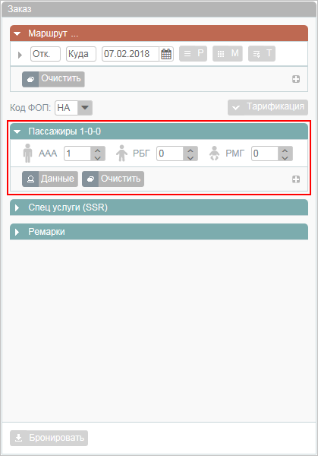Раздел "Пассажиры" блока "Заказ"
Предусмотрено указание количества пассажиров по основным категориям:
- Взрослый (ААА) (12 и более лет);
- Ребёнок (РБГ) (2-11 лет);
- Младенец (РМГ) (до 2 лет).
Для того чтобы установить количество пассажиров основных категорий, вручную и/или с помощью кнопок , укажите нужные значения в полях соответствующих категорий.
По умолчанию в заказ включён 1 взрослый пассажир.
Справа от заголовка раздела Пассажиры отражается количество пассажиров по основным категориям в формате а-б-в, где а, б и в — количество пассажиров соответствующей категории.
Для того чтобы добавить пассажира(-ов) определённой категории и/или возраста:
- Нажмите кнопку . В раздел Пассажиры блока Заказ будут добавлены следующие поля:
  - Категория — категория пассажира; параметр указывается вручную или выбирается из выпадающего списка при нажатии кнопки , по умолчанию не устанавливается;
  - Кол-во — количество пассажиров указанной категории; параметр указывается вручную и/или с помощью кнопок , по умолчанию устанавливается равным 1;
  - Возраст — возраст пассажиров указанной категории; параметр указывается вручную и/или с помощью кнопок , по умолчанию устанавливается равным 30 для взрослого пассажира.
- Укажите значения полей Категория, Кол-во, Возраст.
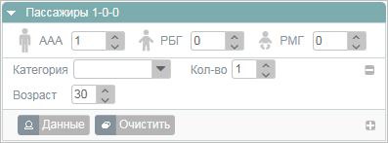Добавление пассажиров в разделе "Пассажиры"
Для того чтобы удалить добавленного(-ых) пассажира(-ов) заданных категории/возраста, нажмите кнопку .
Для того чтобы удалить всю информацию по пассажирам, включая данные, введённые в блоке Фильтры, нажмите кнопку Очистить.

Подробные данные о пассажирах
Для того чтобы указать подробную информацию по пассажирам в разделе Пассажиры блока Заказ, нажмите кнопку Данные.
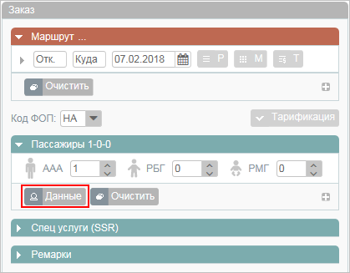Кнопка "Данные" раздела "Пассажиры"
В блоке Фильтры будет представлена форма Пассажир с порядковым номером записи пассажира в заказе.
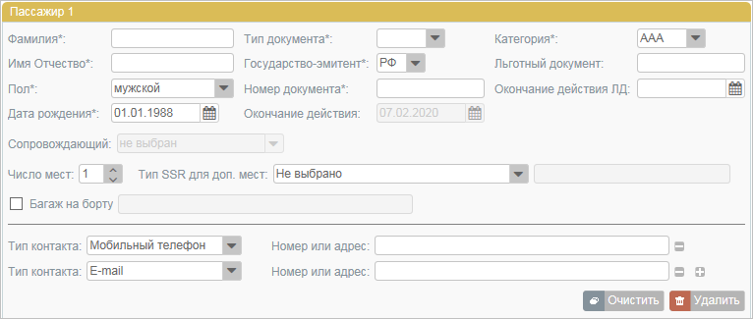Форма "Пассажир" в блоке "Фильтры"
Для того чтобы добавить пассажира при открытой форме Пассажир, нажмите кнопку в разделе Пассажиры блока Заказ. В результате будет добавлена строка с данными пассажира.
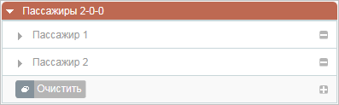Добавление пассажира в заказ при открытой форме "Пассажиры"
Для того чтобы перейти к данным нужного пассажира, нажмите на соответствующую запись в разделе Пассажиры блока Заказ.
Для того чтобы удалить данные выбранного пассажира, нажмите кнопку Удалить на форме Пассажир или кнопку на соответствующей записи в разделе Пассажиры блока Заказ. Будет представлен запрос на подтверждение удаления.
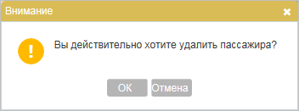Запрос на удаление данных пассажира из заказа
Для того чтобы подтвердить удаление данных пассажира из заказа, нажмите кнопку OK. Удаление данных пассажира из заказа отражается в разделе Пассажиры блока Заказ удалением соответствующей записи.
Для того чтобы отменить удаление данных пассажира, нажмите кнопку Отмена.
По каждому пассажиру на форме Пассажир заполняются данные, представленные в таблице.
Таблица «Информация по пассажирам»
Поле | Описание
Обязательные поля (отмечены звёздочкой *)
Фамилия | Фамилия пассажира. Указывается вручную
Имя Отчество | Имя и отчество пассажира. Указывается вручную
Пол | Пол пассажира. Выбирается из списка
Дата рождения | Дата рождения пассажира. Указывается вручную в формате ДД.ММ.ГГГГ или через календарь по нажатию кнопки
Тип документа | Код типа документа, удостоверяющего личность пассажира. Указывается вручную или выбирается из списка
Государство-эмитент | Код государства, которое выдало документ, удостоверяющий личность пассажира. Указывается вручную или выбирается из выпадающего списка.  При выборе Тип документа = ПС (паспорт) или ПСП (загранпаспорт гражданина РФ) по умолчанию устанавливается значение РФ
Номер документа | Номер документа, удостоверяющего личность пассажира. Указывается вручную
Окончание действия | Дата окончания действия документа, удостоверяющего личность пассажира (по умолчанию устанавливается равной текущей дате +2 года). Указывается вручную в формате ДД.ММ.ГГГГ или через календарь по нажатию кнопки .  Поле является обязательным и доступно для редактирования у определённых типов документов
Категория | Код категории пассажира. Указывается вручную или выбирается из выпадающего списка. По умолчанию значение категории определяется возрастом пассажира (например, ААА — для пассажиров 12+ лет)
Дополнительные поля
Льготный документ | Номер льготного документа, относящегося к категории пассажира, который имеет право на льготу. Указывается вручную
Окончание действия ЛД | Дата окончания действия льготного документа. Указывается вручную в формате ДД.ММ.ГГГГ или через календарь по нажатию кнопки
Сопровождающий | Взрослый пассажир, сопровождающий младенца (поле активно только для категории РМГ). Выбирается из выпадающего списка, который содержит ФИО ранее введённых взрослых пассажиров
Число мест | Число мест, занимаемых пассажиром (по умолчанию 1). Параметр предусмотрен для бронирования дополнительных мест пассажиру с особыми характеристиками. Количество мест устанавливается вручную или с помощью кнопок
Тип SSR для доп. мест | Код дополнительной услуги (SSR) по дополнительным местам и комментарий к ней (значение по умолчанию — Не выбрано). Код выбирается из списка, комментарий указывается вручную
Багаж на борту | Использование дополнительных багажных мест для пассажира (SSR БГЖК). При установке флажка становится доступным поле комментария, который указывается вручную. Количество дополнительных багажных мест регулируется с помощью кнопок и (добавление/удаление багажных мест также добавляет/удаляет соответствующие поля комментария к ним). Багажные места автоматически оформляются в виде дополнительных пассажиров с именем CBBG и фамилией основного пассажира
Контактная информация
Тип контакта | Тип контактной информации выбирается из списка
Номер или адрес | Номер или адрес, соответствующий выбранному типу контакта. Указывается вручную
Для SSR БГЖК не требуется ни дополнительное место в поле Число мест, ни специальный пассажир (с именем БГЖК).
Для того чтобы добавить строку контактной информации, нажмите кнопку , для удаления — (единственная строка не удаляется, а очищается).
Для бронирования заказа у каждого пассажира достаточно указать только его ФИО, пол и дату рождения. Для оплаты заказа — необходимо указать все обязательные данные.

Изменение данных о пассажире в забронированном заказе
Предусмотрена возможность изменить данные пассажира в забронированном заказе (который имеет номер и статус Не оплачен).
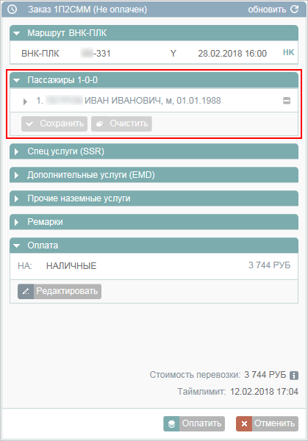Раздел "Пассажиры" забронированного заказа
Для того чтобы изменить данные пассажира:
- Нажмите на соответствующую запись в разделе Пассажиры. В блоке Фильтры будет представлена форма Пассажир с данными выбранного пассажира.
- Внесите изменения в данные. В заголовок формы Пассажир и запись с именем выбранного пассажира в разделе Пассажиры блока Заказ будет добавлен суффикс (изм.), кнопки Сохранить / Очистить станут активными.
- Нажмите кнопку Сохранить и подтвердите изменения.
Для того чтобы удалить данные пассажира из заказа, нажмите кнопку на соответствующей записи раздела Пассажиры блока Заказ и сохраните изменения.
Для того чтобы добавить пассажира в заказ, нажмите кнопку в разделе Пассажиры блока Заказ.

См. далее:
- Формирование маршрута перелёта
См. также:
- Запуск Системы и её интерфейс
- Пример оформления авиабилета
- Добавление специальных услуг (SSR) и ремарок
- Бронирование заказа
- Бронирование платных услуг
- Оплата заказа
- Работа со списком заказов
- Вторичные операции с заказом
- Заявки 1G
- Примеры использования приложения

